„W co się bawić z najmłodszymi?” - zestaw zabaw ćwiczących motorykę małą i dużą, koordynację wzrokową, koncentrację uwagi.

ZABAWA NUMER 5

Przewlekanki: zrobienie przewlekanki to całkiem prosta sprawa. Potrzebujecie Państwo: kartonu, dziurkacza i sznurówki. Wycięty w ciekawy kształt karton możesz dla uatrakcyjnienia ozdobić, zróbcie w nim dziurki i pozwólcie Państwo dziecku przewlekać przez nie sznurówkę.

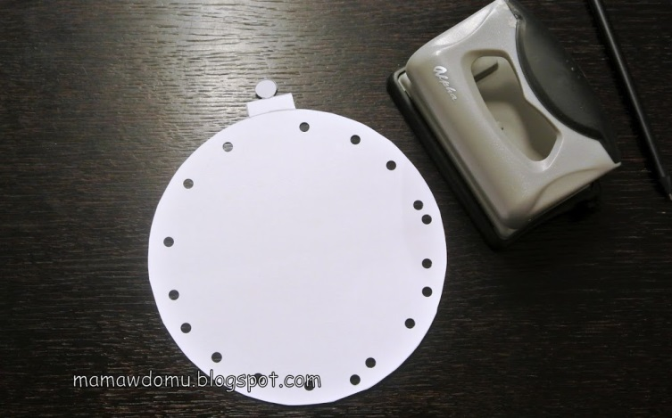

ZABAWA NUMER 6

Durszlak i druciki: w każdej kuchni w szufladzie czy półce znajduje się sitko czy durszlak. Wręczcie Państwo dzieciom kolorowe druciki kreatywne, które można wyginać
i przekładać przez oczka sprzętu kuchennego.
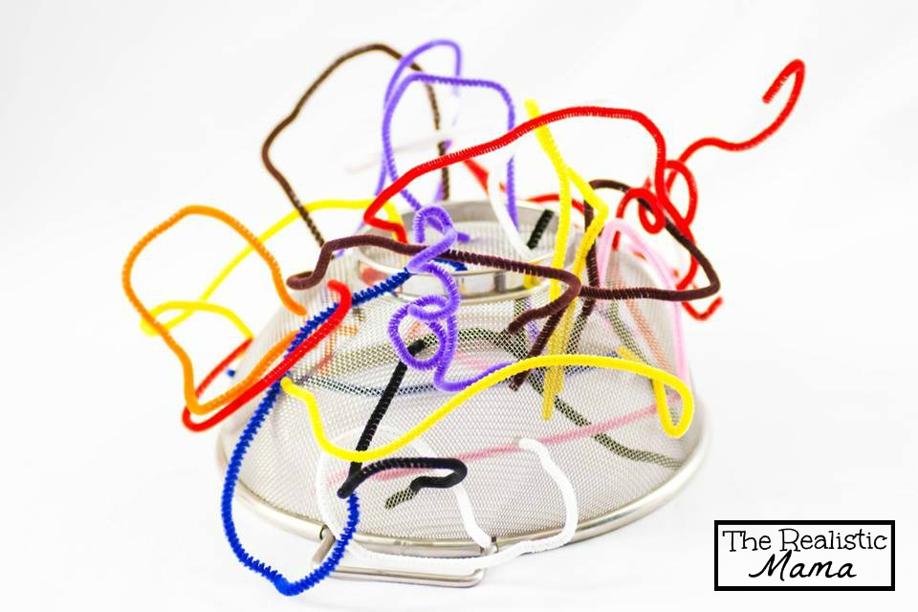

ZABAWA NUMER 7

Ninja poszukiwacz: ażurowy kosz, nawet pełen zabawek nie zadziała na wyobraźnie dziecka. Ale gdy przewleczemy przez niego nitkę i poprosimy o wyłowienie konkretnego misia tak, aby nie zahaczyć o sznurek, stanie się naprawdę atrakcyjny! Dla ożywienia zabawy można do nitek przyczepić drobne dzwoneczki, które zasygnalizują dotknięcie sznurka.
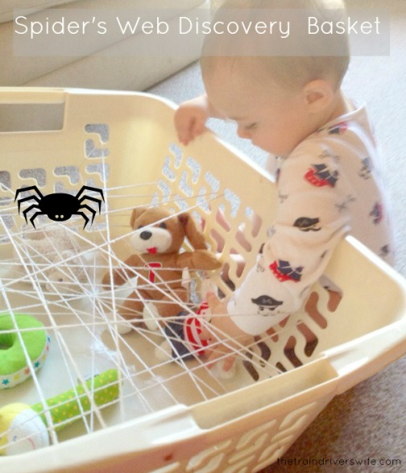

ZABAWA NUMER 8

Znajdź mnie jeśli potrafisz: Proszę wypełnić niewielką butelkę kolorowym ryżem, dołożyć kilka drobnych zabawek, a dzieci mają za zadanie tak przekładać ją w dłoniach, aż przez plastik zauważą poszukiwany gadżet. Można również wsypać ryż do płaskiego pojemnika, w którym trzeba poszukiwać schowanych rzeczy wykorzystując zmysł dotyku.
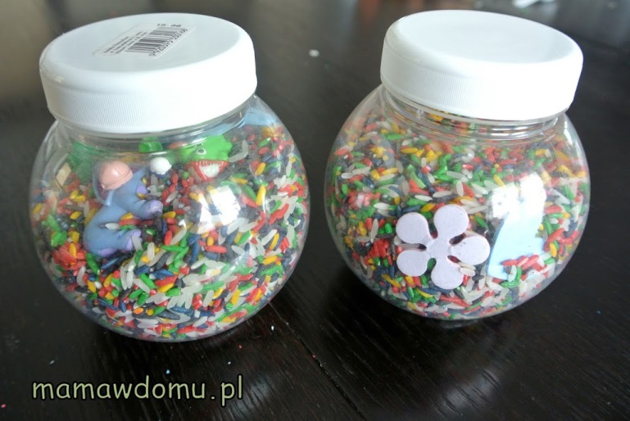

ZABAWA NUMER 9

Palcem pisane: tym razem zabawa, w której wystarczy duży talerz lub plastikowa tacka i mąką lub kaszą. Zadanie polega tylko i wyłącznie na pisaniu paluszkiem. Można przygotować rysunki lub litery na kartce lub pisać je na drugim talerzu, a dziecko będzie powtarzać znaki na swoim.
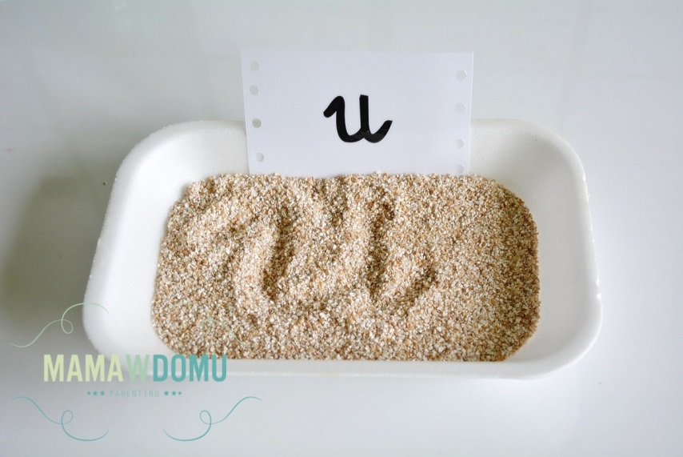

ZABAWA NUMER 10

Nakręć śrubkę: najlepsze zabawki dla chłopców, a czasem i dla dziewczynek, znajdują się w warsztacie taty. Wystarczy podarować dzieciom pudełko wypełnione przeróżnymi śrubkami i nakładkami. Samo dopasowywanie nakrętek zajmie dzieci na długo, a do tego przyniesie pożytek w postaci kolejnego ćwiczenia paluszków.
